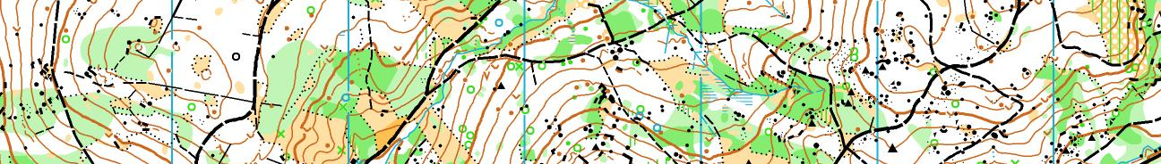

Soustředění SCD Ještědské oblasti

akce: výběrové soustředění žáků JEO (24 dětí)

termín: 27. 9. – 30. 9. 2018 (čtvrtek - neděle)

ubytování: zájezdní hostinec Semerink, Křižany
Semerink

stravování: plná penze zajištěna od čt-večeře do ne-oběda

příjezd na soustředění: čtvrtek 27. 9. od 16:00 do 16:30
zahájení 1. tréninku bude v 17:00

konec soustředění: neděle 30. 9. v 15:00

potvrzení pozvánky na soustředění 18. 9. u Mery (mery_borek@email.cz, 607 202 373)

cena soustředění: 1 500 Kč, účastníci soustředění dostanou příspěvek (bude upřesněno)

program soustředění: příprava na MČR žákovských družstev

čtvrtek – odpoledne: middle

pátek – dopoledne: kombotech

odpoledne: štafety

večer: noční OB
sobota – dopoledne: downhil
odpoledne: sprintové štafety
neděle – dopoledne: týmová hra
odpoledne: týmová hra

berte s sebou: buzolu, čip, mapník, červený fix na zakreslení postupů, dvoje oblečení na běhání, dvoje boty na běhání, ručník, toaletní potřeby, pláštěnku, spodní prádlo, malý batoh, průkaz zdravotní, pojišťovny (stačí kopie), číslo mobilu na rodiče, pořádnou čelovku nebo baterku, hodinky, bačkory, láhev na pití a něco do ní, sušenky, léky (pokud nějaké musíte užívat), pyžamo, peníze na zaplacení soustředění

Na webu scmjo.cz bude tabulka se seznamem pozvaných žáků, kteří potvrdili svoji účast.
Těší se na vás
Mery, Vráťa, Honzové, Miloš, Jirka, Aleš a Radka

